Инновационный педагогический опыт воспитателя МДОУ « Детский сад №93» Леонтьевой М.С.

***Использование дидактических игр в этнокультурном воспитании дошкольников***

Культуру России невозможно представить себе без народного искусства, которое раскрывает истоки духовной жизни русского народа, наглядно демонстрирует его моральные, эстетические ценности, художественный вкус и является частью его истории. Устное народное творчество, музыкальный фольклор, народное декоративно-прикладное искусство должны найти большее отражение в содержании образования и воспитании подрастающего поколения сейчас, когда образцы массовой культуры других стран активно внедряются в жизнь, быт, мировоззрение детей. И если говорить о возможности выбора своих жизненных идеалов, эстетических ценностей, представлений подрастающим поколением, то надо говорить и о предоставлении детям возможности знать истоки национальной культуры и искусства.

Социальный комфорт в обществе будет в случае, если будет удовлетворяться потребность в своем родном языке и культуре.

**Актуальность и перспективность опыта.**

В настоящее время большое внимание стало уделяться воспитанию на народных традициях, распространению идей этнопедагогики, приобщению детей к сокровищам народных культур с целью возрождения, сохранения и развития неиссякаемого источника мудрости и исторического опыта народа, формирования национального самосознания детей и юношества — достойных представителей своего этноса, носителей своей национальной культуры.

В наше сегодняшнее время нельзя забывать о народности и национальном характере образования, который является одним из главных принципов его развития. К. Ушинский писал: «Воспитание, если оно не хочет быть бессильным, должно быть народным…» «Воспитание, созданное самим народом, основанное на народных началах, имеет ту воспитательную силу, которой нет в самых лучших системах, основанных на абстрактных идеях…».

В дошкольном возрасте необходимо организовать доминанту в формировании основ социализации в становлении и развитии личности ребенка. И на сегодняшний момент, по нашему мнению, доминантой будет являться этнокультурное воспитание детей дошкольного возраста.

Именно поэтому на современном этапе одной из важных задач образовательных учреждений становится восстановление их этнокультурной функции. В дошкольных учреждениях предусматривается освоение национально-регионального компонента как составной части содержания образования, направленного на ознакомление всех детей с основами этнической культуры коренного населения и на этой основе воспитание толерантности, формирование межкультурной коммуникации.

Актуальность работы заключается в том, что дидактическая игра в дошкольном возрасте является одним из основных средств развития ребенка. И именно средствами дидактической игры можно привить ребенку этнокультурные ценности.

**Концептуальность опыта.**

Обогащение духовного мира современного ребенка (его нравственных и интеллектуальных интересов), содержание различных форм его деятельности (игры, труда, учения) средствами мордовской культуры является целевым приоритетом воспитания в Республике Мордовия.

Существует необходимость ознакомления детей с традиционными жилищами и декоративно-прикладным искусством Мордовии как важной частью материальной и духовной культуры мордовского народа. Это особенно актуально в связи с возросшим интересом общества к истокам этнической культуры и искусства, историческому прошлому своего народа, необходимостью развития у детей способности полноценно изучать художественные произведения, осваивать народное искусство, сохранять и приумножать достояние культуры прошлого и настоящего.

Освоение дошкольниками элементов народного искусства происходит наиболее успешно в деятельности. Немаловажное значение играет включение доступных детям элементов народного искусства в содержание занятий, в частности по изобразительной деятельности и художественному конструированию, а также в содержание дидактических игр.

В практике дошкольных учреждений, к сожалению, часто недооцениваются дидактические игры с этносо-держанием, тогда как именно они могут выступить одним из важных средств приобщения детей к этно-культуре.

В дидактических играх заключаются большие возможности умственного, нравственного, эстетического воспитания детей, развития их глазомера, координации, мелкой мускулатуры рук. Дети приобретают сенсорный опыт, умение выделять свойства предметов, дифференцировать предметы по выделенным свойствам, сравнивать их, что способствует развитию мыслительных операций и общему интеллектуальному развитию.

В дидактических играх легко интегрируется разнообразное содержание этнокультуры. Они могут быть включены в занятия или использоваться в индивидуальной работе с дошкольниками.

**Наличие теоретической базы опыта.**

Дидактическая игра как социокультурный феномен имеет свою историю и передается из поколения в поколение. Дидактические игры создавались и создаются взрослыми для развития детей с учетом их потребностей, интересов и возможностей. Дети получают содержание игры в готовом виде и овладевают им как элементом культуры.

Основная особенность дидактических игр определена их названием: это игры обучающие. Они создаются взрослыми в целях воспитания и обучения детей. Но для играющих детей воспитательно-образовательное значение дидактической игры не выступает открыто, а реализуется через игровую задачу, игровые действия, правила.

Дидактические игры относятся к «рубежным играм», представляя собой переходную форму к той неигровой деятельности, которую они подготавливают. Эти игры способствуют развитию познавательной деятельности, интеллектуальных операций, представляющих собой основу обучения. Для дидактических игр характерно наличие задачи учебного характера - обучающей задачи. Ею руководствуются взрослые, создавая ту или иную дидактическую игру, но облекают ее в занимательную для детей форму. Приведем примеры обучающих задач: научить детей различать и правильно называть цвета («Салют», «Цветные коврики») или геометрические фигуры («Ледоход»), уточнить представления о столовой посуде («Кукла Катя обедает») или одежде («Кукла Катя идет на прогулку»), формировать умение сравнивать предметы по внешним признакам, расположению в пространстве («Что изменилось», парные картинки), развивать глазомер и координацию мелких движений («Поймай рыбку», «Летающие колпачки»). Обучающая задача воплощается создателями игры в соответствующем содержании, реализуется с помощью игровых действий, которые выполняют дети [3, c.37].

Ребенка привлекает в игре не обучающая задача, которая в ней заложена, а возможность проявить активность, выполнить игровые действия, добиться результата, выиграть. Однако если участник игры не овладеет знаниями, умственными операциями, которые определены обучающей задачей; он не сможет успешно выполнить игровые действия, добиться результата. Например, в дидактической игре «Цветные фоны» каждый играющий должен поместить на коврик определенного цвета игрушки и предметы того же цвета. Успешное выполнение игровых действий связано с тем, научился ли ребенок различать цвета, находить по этому признаку предметы в окружающей обстановке.

Таким образом, активное участие, тем более выигрыш в дидактической игре зависят от того, насколько ребенок овладел знаниями и умениями, которые диктуются ее обучающей задачей. Это побуждает ребенка быть внимательным, запоминать, сравнивать, классифицировать, уточнять свои знания. Таким образом, дидактическая игра поможет ему чему-то научиться в легкой, непринужденной форме. Такое непреднамеренное обучение получило название автодидактизма [10, c.46].

Возможность обучать маленьких детей посредством активной интересной для них деятельности - отличительная особенность дидактических игр. Однако следует отметить, что знания и умения, приобретаемые играющими, являются для них побочным продуктом деятельности, поскольку главный интерес представляет не обучающая задача (как это бывает на занятиях), а игровые действия - для детей раннего и младшего дошкольного возраста, и решение игровой задачи, выигрыш - для детей старшего дошкольного возраста).

Развивающий эффект дидактической игры заключен в ней самой. Ее образно-символический характер способствует развитию воображения, наглядно-образного и интуитивного мышления.

В современной практике работы дошкольных образовательных учреждений игра отождествляется с упражнением. Процесс обучения может осуществляться с помощью специально организованной предметной среды, помогающей развертыванию самостоятельной познавательной деятельности, а также путем подбора дидактических игровых материалов, стимулирующих активную деятельность детей и их взаимодействие со взрослыми и сверстниками.

Дидактическая игра способствует становлению ребенка как субъекта познания: развивает любознательность, познавательную инициативу и активность, способность к поиску решения новых задач, экспериментирование; формирует положительное отношение к своим возможностям, веру в свои силы, чувство собственного достоинства. Как правило, в игре ребенок использует свой познавательный опыт и знания, полученные из различных источников. Развивающий эффект обучения определяется прежде всего тем, насколько гармонично педагогу удается включить новый опыт детей в уже имеющийся у них опыт познания.

Дидактические игры представляют собой универсальное средство познания детьми окружающего мира, творческого развития и подготовки к обучению в школе, поскольку соединяют в себе и игровую, и обучающую задачу. Кроме того, дидактическая игра является своеобразной точкой пересечения целенаправленной деятельности педагога и потребностей ребёнка. Многоплановость функций дидактической игры обеспечивает её комплексное воздействие на развивающуюся личность.

Многочисленные исследования показали эффективность использования дидактических игр в умственном (Л.А. Венгер, Д.И. Цихвая, Е.Ф. Акулова) и экологическом воспитании дошкольников (Л.Ю. Павлова); в развитии у детей представлений об окружающей действительности (Л.В. Ар-тёмова); в развитии математических представлений (А.А. Смоленцева), творческих способностей (О.В. Дыби-на, Т.А. Котлякова) и др.

Велики возможности дидактических игр и в этнокультурном воспитании детей. Как метод обучения дидактическая игра знакомит дошкольников с многообразием народов мира. Использование кукол в национальных костюмах, народных игрушек, предметов декоративно-прикладного творчества эмоционально воздействует на детей, развивает чувственную сферу. Дидактическая игра как форма обучения помогает непосредственно в процессе игры приобретать знания, усваивать понятия, обобщать, сравнивать. Дидактическая игра как самостоятельная деятельность реализует принцип осознанности, развивает детское творчество, обогащает содержание игр, наполняет их этнокультурной колористикой, обеспечивает перенос полученных знаний в реальные жизненные ситуации. Дидактическая игра как средство всестороннего развития личности закладывает основы нравственности, выявляет черты личности и характера. В игре ребёнок не только получает, уточняет и закрепляет свои знания, но и формирует опыт совместной деятельности со сверстниками, вновь эмоционально переживает знакомые ситуации.

Дидактическая игра как средство приобщения детей к национальным традициям была создана самим народом. Народные дидактические игры характеризуются познавательным содержанием, разнообразием игровых действий. Взаимодействуя с предметами (нанизывая кольца на палку, собирая пирамидку, матрёшку), ребёнок обучается, развиваются его сенсорные способности, психические процессы.

Не уменьшается интерес к использованию дидактических игр в ознакомлении дошкольников с окружающей этнокультурной действительностью и в наши дни.

Многие исследователи (М.И. Богомолова, Э.К. Суслова и др.) рассматривали дидактическую игру как важнейшее средство и форму организации национального и интернационального воспитания детей. Так, Э.К. Суслова отмечала, что в таких играх заключены большие возможности воспитания у детей эмоционально положительного отношения к людям разных национальностей, развития навыков общения. М.В. Степанова рассматривает дидактическую игру как средство ознакомления детей старшего дошкольного возраста с культурой разных народов.

**Ведущая педагогическая идея.**

Cистема дидактических игр этнокультурного содержания, на мой взгляд, должна быть ориентирована на ознакомление детей с национальной спецификой; на закрепление, уточнение, дифференциацию знаний; наполнение эмоциональной сферы детей положительными моментами при встрече с элементами народной культуры; на творческое развитие. Эти игры должны обеспечивать процессы простейшего и сопоставительного анализа, обобщающего сравнения элементов национальных культур, развития интереса к познанию культуры своего и других народов.

Необходимо помнить о том, что дидактические игры этнокультурного содержания не должны являться самоцелью, их содержание, игровые действия, игровая задача в первую очередь нацелены на развитие личности, познавательной, эмоционально-волевой сферы, на развитие этнокультурной компетентности дошкольников.

Большое значение имеет содержание дидактических игр. Познавая окружающий мир во всём его многообразии, ребёнок получает представления о действительности, усваивает ценностное отношение к ней. Содержание игр этнокультурной направленности определяется взаимообусловленными составляющими этноса: языком, национальной одеждой, обрядами, традициями, народным творчеством.

В дидактических играх легко интегрируется разнообразное содержание этнокультуры. Они могут быть включены в занятия или использоваться в индивидуальной работе с дошкольниками.

То, что знакомство с элементами этнокультуры осуществляется в игровой форме, а не в сухом дидактическом занятии, обеспечивает включение произвольных и непроизвольных процессов восприятия, внимания, памяти.

Несложные по содержанию и способам выполнения дидактические игры дошкольники старшей и подготовительной к школе группы изготавливают сами под руководством педагога. Например, дети могут изготовить в технике аппликации из различных материалов элементы игр «Чей дом?», «Чей орнамент?», «Музей народных игрушек». Часть игр дарится малышам, в другие они играют сами. Игры, изготовленные детьми, имеют для них особое значение. Участвуя в процессе создания игры, дошкольники в деятельной форме познают и отражают элементы этнокультуры. В процессе изготовления игр, а затем и в самой игре у детей развивается эстетический вкус, эстетическое восприятие, образное мышление, воображение. Взаимосвязь изобразительной, конструктивной деятельности с игрой создает у детей личностно значимый для каждого ребенка мотив деятельности, а это в свою очередь обеспечивает ее эффективность. Результат деятельности получится более высоким, так как ребенок не просто рисует, вырезает и наклеивает, а передает в изображениях образы игры, создает игры, что способствует развитию его творчества.

**Оптимальность и эффективность средств.**

К дидактическим играм с этносодержанием предъявляются следующие требования:

* Содержанием дидактических игр является народное прикладное искусство Мордовии, а именно традиционные жилища, предметы домашнего обихода и утварь.
* Содержание игр подбирается в соответствии с возрастными и индивидуальными особенностями детей.
* Дидактические игры носят воспитывающий и развивающий характер.
* Содержание дидактических игр строится на вариативной основе с постепенным усложнением содержания и правил игры.
* При изготовлении дидактических игр необходимо использовать не только картон и бумагу, но и традиционные поделочные материалы (бересту, замшу, кожу, мех).
* Дидактические игры должны отвечать эстетическим требованиям и вызывать эстетические чувства у детей.

• Дошкольники шести-семи лет активно включаются в процесс изготовления дидактических игр.

**Опытно-экспериментальная работа по формированию этнокультуры дошкольников средствами дидактической игры**

**1 Организация и проведение исследования**

Экспериментальная работа проводилась на базе МДОУ «Детский сад № 93» Детский сад работает по программе «Детство».

Экспериментальное исследование проходило в старшей дошкольной группе. Для эксперимента были взяты 40 детей из двух старших групп. Экспериментальна группа – 20 детей из группы из группы №10, и контрольная группа – 20 детей из группы №7..

Гипотеза работы: Дидактическая игра является эффективным средством этнокультурного развития дошкольников.

Наиболее полное знакомство дошкольников в ДОУ происходит с декоративно-прикладным творчеством. Но представление о быте, ремеслах, хозяйственном укладе и связанными с ним традициями и обычаями недостаточно систематезированы и углублены.

Методы исследования на первом этапе:

Беседа с детьми.

На констатирующем этапе исследования детям были заданы следующие вопросы:

1. Фамилия, имя, возраст, пол.

2. Национальность родителей.

3. К какому народу относишь ты себя?

4. Какой язык (языки) знаешь? Какой считаешь родным? На каком языке говорят в семье, дома? На каком языке любишь слушать сказки?

5. Знаком ли ты с национальной одеждой, с ее особенностями?

6. С какими национальными праздниками и обычаями, традициями ты встречался?

7. Знаешь ли народные песни и танцы?

8. Какие пословицы и поговорки есть у твоего родного народа?

9. Какие сказки, герои сказок тебе знакомы?

10. Каких известных земляков (поэтов, писателей, композиторов, ученых и т.д.) ты знаешь? Кем гордится народ, к которому ты себя относишь, и ты сам?

11. Есть ли отличия между твоим народом и другими? Если есть, то какие?

В случае недостаточного обоснования ответов ребенку предлагались уточняющие дополнительные вопросы.

Анализ полученных результатов показал, что дети не достаточно знакомы с национальной одеждой, плохо знают национальные праздники, песни и сказки. Результаты констатирующего этапа исследования в двух группах дошкольников – экспериментальной и контрольной – мы занесли в таблицу 1. Результаты исследования представлены в приложении 1.

Таблица 1. Результаты констатирующего эксперимента в экспериментальной и контрольной группах.

|  |  |  |  |
| --- | --- | --- | --- |
| Группы дошкольников | Уровень этнокультурного развития | | |
|  | Высокий | Средний | Низкий |
| Экспериментальная | 4 чел | 12 чел | 4 чел. |
| Контрольная | 3 чел | 11 чел | 6 чел. |

По данным из таблицы мы построили диаграммы, чтобы наглядно оценить результаты исследования (см. рис 1 и 2).

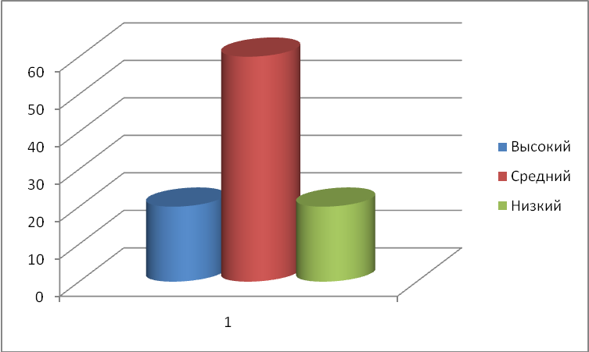

Рис 1. Уровень этнокультурного развития в экспериментальной группе

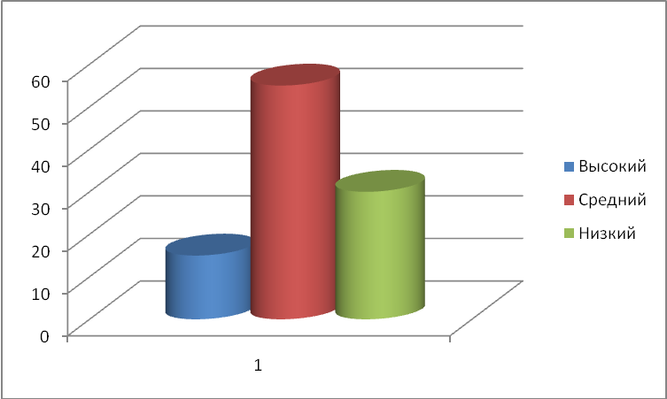

Рис 2. Уровень этнокультурного развития в контрольной группе

Итак, мы видим, что уровень этнокультурного развития в двух группах на констатирующем этапе исследования практически не отличается.

Далее мы в течение 3х месяцев(февраль-апрель 2012г..) занимались с детьми играми в рамках формирующего эксперимента в экспериментальной группе дошкольников.

**2 Формирующий эксперимент**

Цель дальнейшей работы с дошкольниками: изучить влияние дидактических игр на развитие этнокультурных способностей детей. Занятия проводились с дошкольниками старшей экспериментальной группы, по 25-30 мин 2 раза в неделю и включали 3 группы дидактических игр

в содержание которых вошли элементы объектов традиционного зодчества и образцов декоративно-прикладного искусства. Данный дидактический материал, может успешно применяться как один из доступных способов подачи детям познавательного этнографического материала.

К первой группе отнесены игры, при помощи которых осуществляется репродукция и дальнейшая систематизация полученных ранее на занятиях знаний о национальном многообразии народов, об общности их исторического прошлого, территории, об элементах национальной культуры (языке, костюме, быте, творчестве и т.д.). Характер игровых действий связан в основном с описанием, рассказом, отгадыванием, воспроизведением.

Дидактические задачи, решаемые в ходе выполнения данных игр:

побуждать детей к нахождению предмета по описанию, расширять знания о предметах быта.

закрепить знания детей о народных сказках, о национальных героях и их нравственных характеристиках; воспитывать желание быть похожими на них

назвать элементы национального орнамента.

систематизировать знания детей о народных промыслах; воспитывать интерес к народной культуре, развивать творчество.

*:*закрепить и расширить знания детей о разных народах.

Цель **второй группы** дидактических игр этнокультурного содержания - развитие мыслительных операций: сравнительного обобщения, выделения характерного, специфического. В результате ребёнок закрепляет представления о действительности, начинает соотносить себя с конкретным этносом, находить тождество и различие в национальных культурах, что характеризует определённый этап развития национального самосознания.

Дидактические задачи, решаемые в ходе выполнения данных игр:

закреплять знания детей о традиционной народной культуре; дифференцировать представления о различных этнических общностях, о правилах национального этикета; воспитывать культуру общения.

*:* закреплять навыки владения родным (национальным) языком с использованием «волшебных» слов: *спасибо, пожалуйста, здравствуйте* и др., воспитывать культуру общения.

учить детей узнавать национальный костюм по его элементам (тюбетейка, сарафан, сапоги и т.д.) и цветовой окраске; соотносить костюм с национальным праздником (Сабантуй, Акатуй, Масленица); воспитывать интерес к народной культуре.

показать детям многообразие материальной культуры народов мира на основе их жилищ; развивать познавательный интерес.

закреплять умения детей определять элементы национального костюма и соотносить его с конкретным народом.

учить детей соотносить представителей растительного и животного мира со средой их обитания; развивать навыки сотрудничества.

К **третьей группе** отнесены игры, обеспечивающие включенность детей в процесс выстраивания взаимоотношений друг с другом, в совместную творческую деятельность. Это игры, предполагающие творческое преобразование полученных знаний, навыки совместных действий (умение договориться, распределить действия) для решения совместной задачи.

закреплять знания детей об элементах народного костюма; развивать навыки совместных действий, творческие способности.

закрепить знание детей о народных сказках; воспитывать интерес к устному народному творчеству; развивать инициативу, умение согласовывать свои действия с другими детьми

В ходе игры дети знакомились с особенностью проведения игр, воспитатели рассказывали о народных праздниках и обычаях.

Детям очень нравились занятия, они с удовольствием играли в предложенные игры, просили воспитателя поиграть в полюбившиеся игры.

По окончании формирующего эксперимента, в апреле 2012г. был проведен заключительный, контрольный, этап исследования.

**3 Контрольный эксперимент**

На этом этапе используются те же диагностические методы, что и в констатирующем эксперименте. Цель: выявить уровень этнокультурного развития детей средствами дидактической игры.

Методы исследования на данном этапе:

1. Беседа с детьми;

2. Наблюдение;

3. Описание и анализ результатов контрольного этапа.

В процессе наблюдения и анкетирования было выявлены данные, которые мы занесли в таблицу 2.

Таблица 2. Результаты контрольного эксперимента в экспериментальной и контрольной группах.

|  |  |  |  |
| --- | --- | --- | --- |
| Группы дошкольников | Уровень этнокультурного развития | | |
|  | Высокий | Средний | Низкий |
| Экспериментальная | 9 чел | 11 чел | 0 чел. |
| Контрольная | 3 чел | 11 чел | 6 чел. |

Итак, из таблицы 2 мы видим, что уровень этнокультурного развития в экспериментальной группе выше, чем в контрольной. Большинство детей из группы имеют высокий этнокультурный уровень. Дети продемонстрировали прекрасные знания народного фольклора, знание национальных праздников, традиций, обычаев. Эти результаты мы изобразили графически в диаграммах на рис.3 и рис.4.

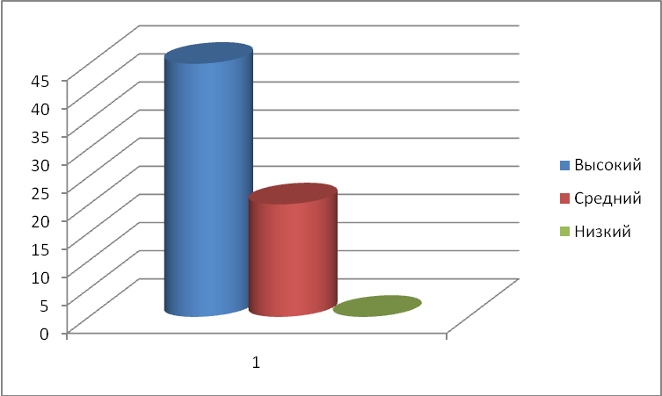

Рис 3. Уровень этнокультурного развития в экспериментальной группе

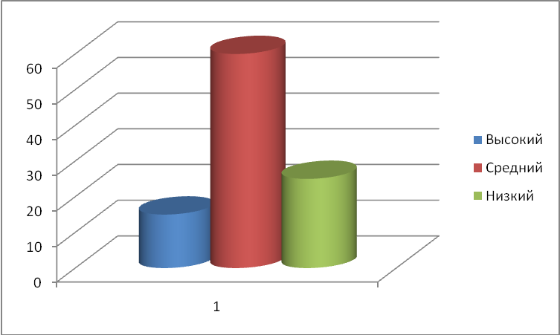

Рис 4. Уровень этнокультурного развития в контрольной группе

Затем мы поместили в таблицу 3 результаты исследования в экспериментальной группе на констатирующем и контрольном этапах исследования.

Таблица 3. Результаты констатирующего и контрольного экспериментов в экспериментальной и группе.

|  |  |  |  |
| --- | --- | --- | --- |
| Этапы исследования в экспериментальной группе | Уровень этнокультурного развития | | |
|  | Высокий | Средний | Низкий |
| Констатирующий | 4 чел. | 12 чел. | 4 чел. |
| Контрольный | 9 чел | 11 чел | 0 чел. |

Итак, мы видим, что в результате занятий с дошкольниками из экспериментальной группы дидактическими народными играми, отмечается повышение этнокультурного уровня этих детей.

**Результативность опыта.**

Народную педагогику можно рассматривать как синтез всенародного педагогического творчества, как итог своеобразного исторического народного педагогического эксперимента. Народная педагогика, как одно из проявлений духовной культуры, складывалось под воздействием исторических, социально- экономических, культурных и демографических условий жизни каждого народа. Поэтому уже с раннего возраста надо закладывать основы этнокультурного образования в становлении и развитии личности ребенка.

Дидактическая игра в дошкольном возрасте является одним из основных средств развития личности ребенка и способствует становлению ребенка как субъекта познания: развивает любознательность, познавательную инициативу и активность, способность к поиску решения новых задач, экспериментирование; формирует положительное отношение к своим возможностям, веру в свои силы, чувство собственного достоинства. Как правило, в игре ребенок использует свой познавательный опыт и знания, полученные из различных источников. Развивающий эффект обучения определяется прежде всего тем, насколько гармонично педагогу удается включить новый опыт детей в уже имеющийся у них опыт познания

Организация работы с детьми в старшем дошкольном возрасте, направленная на приобщение к иным национальным культурам и формированию толерантного отношения к их носителям, осуществляется в единстве с обогащением информации о собственной национальной культуре и в тесном взаимодействии с семьей. Систематическая работа с детьми по данному направлению будет способствовать созданию этнокультурной среды и принятию детьми мира во всем его многообразии.

Мы предположили, что дидактическая игра является эффективным средством этнокультурного развития дошкольников.

В результате проведенного исследования мы выяснили, что по результатам констатирующего этапа исследования, дошкольники из экспериментальной и контрольной групп имеют одинаковый уровень этнокультурного развития. Далее мы в течение 3-х месяцев проводили формирующий эксперимент в экспериментальной группе. В результате контрольного исследования в двух группах дошкольников мы выяснили, что уровень этнокультурного развития детей в экспериментальной группе выше, чем в контрольной. Большинство детей из группы имеют высокий этнокультурный уровень. Дети продемонстрировали прекрасные знания народного фольклора, знание национальных праздников, традиций, обычаев. Уровень этнокультурного развития в контрольной группе не изменился.

Таким образом, в результате занятий с дошкольниками из экспериментальной группы дидактическими народными играми, отмечается повышение этнокультурного уровня этих детей. Что подтверждает нашу гипотезу о том, что дидактическая игра является эффективным средством этнокультурного развития дошкольников.

**Возможность тиражирования.**

Опытом своей работы я  делюсь с коллегами на открытых занятиях, методических заседаниях, принимала участие в работе Международной научно-практической педагогической конференции «Этнокультурное образование: опыт и перспективы с докладом: «Использование дидактических игр в этнокультурном воспитании дошкольников» на секции « Этнокультурное образование в дошкольном образовательном учреждении» ,которая состоялась 23 ноября 2013года. Материалы опыта выставлены в сборнике «Этнокультурное образование: опыт и перспективы» и размещены на сайте www.maaam.ru.

Я предлагаю вашему вниманию дидактические игры, в содержание которых вошли элементы объектов традиционного зодчества и образцов декоративно-прикладного искусства. Данный дидактический материал, может успешно применяться как один из доступных способов подачи детям познавательного этнографического материала.

Система таких игр может быть представлена несколькими комплексами.

К первой группе могут быть отнесены игры, при помощи которых осуществляется репродукция и дальнейшая систематизация полученных ранее на занятиях знаний о национальном многообразии народов, об общности их исторического прошлого, территории, об элементах национальной культуры (языке, костюме, быте, творчестве и т.д.). Характер игровых действий связан в основном с описанием, рассказом, отгадыванием, воспроизведением.

Цель **второй группы** дидактических игр этнокультурного содержания - развитие мыслительных операций: сравнительного обобщения, выделения характерного, специфического. В результате ребёнок закрепляет представления о действительности, начинает соотносить себя с конкретным этносом, находить тождество и различие в национальных культурах, что характеризует определённый этап развития национального самосознания.

К **третьей группе** отнесены игры, обеспечивающие включённость детей в процесс выстраивания взаимоотношений друг с другом, в совместную творческую деятельность. Это игры, предполагающие творческое преобразование полученных знаний, навыки совместных действий (умение договориться, распределить действия) для решения совместной зада

**Приложение 1.**

*Первая группа дидактических игр этнокультурного содержания*

1. «Найди названный предмет»

*Дидактическая задача:* побуждать детей к нахождению предмета по описанию, расширять знания о предметах быта.

*Игровые действия:* отгадывание.

*Материалы:* предметные картинки с изображением национальной одежды, посуды, народных игрушек.

2.«Путешествуем по сказкам»

*Дидактическая задача:* закрепить знания детей о народных сказках, о национальных героях и их нравственных характеристиках; воспитывать желание быть похожими на них.

*Игровые действия:* при помощи известного сказочного персонажа (например, Незнайки) ввести детей в игру, предложив им помочь узнать по картинкам героев любимых народных сказок и рассказать о том, какие они (дать характеристику их поступкам). Ребёнку, который правильно назвал героя, сказку и рассказал о нём, воспитатель даёт фишку.

*Материалы:* картинки с изображениями известных персонажей народных сказок, кукла Незнайка, фишки.

3. «Угадай, откуда я приехал»

*Дидактическая задача:* закрепить и расширить знания детей о разных народах.

*Игровая задача:* угадать, откуда приехали гости.

*Игровое действие:* появление детей в народных костюмах, их рассказы о местах, где они «живут», о главных достопримечательностях, о национальных героях; ответы на вопросы детей, принимающих гостей.

*Игровое правило:* высказывать свои догадки только после выступления гостя, не перебивать его, вежливо и чётко задавать вопросы для уточнения.

4. «Чей орнамент?»

*Дидактическая задача:* назвать элементы национального орнамента.

*Игровое действие:* соотнести изображение фрагмента орнамента на маленькой карточке с его полным изображением на большой карточке.

*Игровое правило:* по указанию ведущего отгадать, орнамент какого народа изображён на карточке. Правильно ответивший ребёнок получает карточку, накрывает ею соответствующий участок на большой карточке.

*Материалы:* шесть больших карточек с изображением национальных узоров и столько же маленьких, представляющих фрагменты орнаментов.

5. «Музей народных игрушек»

*Дидактическая задача:* систематизировать знания детей о народных промыслах; воспитывать интерес к народной культуре, развивать творчество.

*Игровые действия:* исполняя роль экскурсовода, каждый ребёнок рассказывает о понравившейся народной игрушке, поясняя, чем именно она ему понравилась.

*Вторая группа дидактических игр этнокультурного содержания*

1. «Встречаем гостей»

*Дидактическая задача:* закреплять знания детей о традиционной народной культуре; дифференцировать представления о различных этнических общностях, о правилах национального этикета; воспитывать культуру общения.

*Игровые действия:* в зависимости от этнической принадлежности гостя приветствовать его на родном языке, сервировать стол, угощать традиционными национальными блюдами.

*Материалы:* куклы в национальных костюмах, посуда, муляжи национальных блюд.

2. «Кто знает больше "волшебных" слов по-…»

*Дидактическая задача:* закреплять навыки владения родным (национальным) языком с использованием «волшебных» слов: *спасибо, пожалуйста, здравствуйте* и др., воспитывать культуру общения.

*Игровые действия:* передавая мяч по кругу, дети называют вежливые слова на различных языках: первый круг - по-русски, второй - по-татарски, третий - по-украински и т.д.

3. «Магазин одежды»

*Дидактическая задача:* учить детей узнавать национальный костюм по его элементам (тюбетейка, сарафан, сапоги и т.д.) и цветовой окраске; соотносить костюм с национальным праздником (Сабантуй, Акатуй, Масленица); воспитывать интерес к народной культуре.

*Игровые действия:* дети-покупатели по карточкам, на которых изображены элементы национальных костюмов, просят группу детей-продавцов подобрать им остальные детали национального костюма. Затем покупатели рассказывают, на какой праздник они собираются.

*Материалы:* карточки с изображением деталей национальных костюмов.

4. «Вещи заблудились»

*Дидактическая задача:* закреплять умения детей определять элементы национального костюма и соотносить его с конкретным народом.

*Игровые действия:* соотнести элементы одежды с национальным костюмом и закрыть лишний элемент.

*Материалы:* листы с нарисованными на них различными элементами национальных костюмов, среди которых один элемент не соответствует костюму данного народа (например: сарафан, кокошник, тюбетейка).

5. «Чей дом?»

*Дидактическая задача:* показать детям многообразие материальной культуры народов мира на основе их жилищ; развивать познавательный интерес.

*Игровые действия:* соотнесение.

*Материалы:* два вида карточек - с изображением жилищ (чум, хата, иглу, вигвам и т.д.) и людей в национальных одеждах (эскимос, индеец, украинец и т.д.).

6. «Север – юг»

*Дидактическая задача:* учить детей соотносить представителей растительного и животного мира со средой их обитания; развивать навыки сотрудничества.

*Игровые действия:* дети делятся на две команды «Юг» и «Север» и по словесному сигналу («Холодно», «Тепло») выбирают карточки с изображением животных и растений и размещают их на своей карте.

*Материалы:* схематические карты севера и юга России, маленькие карточки с изображением флоры и фауны.

Важно помнить, что базой культуры межнационального общения является общая культура человека: культура поведения, речи и т.д., поэтому очень важно учить детей навыкам взаимодействия, сотрудничества.

*Третья группа дидактических игр этнокультурного содержания*

1. «Театр народного костюма»

*Дидактическая задача:* закреплять знания детей об элементах народного костюма; развивать навыки совместных действий, творческие способности.

*Игровые действия:* дети делятся на три группы – творческие лаборатории. Каждая группа определяет, костюм какого народа они будут «шить» и представлять на показе, отбирают его детали, создают и демонстрируют его под национальную музыку, комментируют.

*Материалы:* элементы народных костюмов, дополнительные украшения, музыкальное сопровождение.

2. «Сказка-загадка»

*Дидактическая задача:* закрепить знание детей о народных сказках; воспитывать интерес к устному народному творчеству; развивать инициативу, умение согласовывать свои действия с другими детьми.

*Игровые действия:* ребёнок берёт из шкатулки любой конверт, в котором лежат картинки с изображением сказочных персонажей, приглашает товарища играть с собой в паре, и вместе они придумывают и загадывают загадку о персонаже или сказке, из которой он взят. Остальные дети должны отгадать и назвать героя сказки.

**Приложение 2.**

Анкета для детей.

1. Фамилия, имя, возраст, пол.

2. Национальность родителей.

3. К какому народу относишь ты себя?

4. Какой язык (языки) знаешь? Какой считаешь родным? На каком языке говорят в семье, дома? На каком языке любишь слушать сказки?

5. Знаком ли ты с национальной одеждой, с ее особенностями?

6. С какими национальными праздниками и обычаями, традициями ты встречался?

7. Знаешь ли ты народные песни и танцы?

8. Какие пословицы и поговорки есть у твоего родного народа?

9. Какие сказки, герои сказок тебе знакомы?

10. Каких известных земляков (поэтов, писателей, композиторов, ученых и т.д.) ты знаешь? Кем гордится народ, к которому ты себя относишь, и ты сам?

11. Есть ли отличия между твоим народом и другими? Если есть, то какие?

Литература

1. Дидактические игры этнокультурного содержания/ Сост. Л.М. Захарова, И.Г. Сайфутдинова, Н.У. Гладилина. – Ульяновск, 2008. – 50 с.
2. *Дыбина, О.В.* Игровые технологии ознакомления дошкольников с предметным миром: практико-ориентированная монография / О.В. Дыбина. – М.: Педагогическое общество России, 2007. – 128 с.
3. *Котлякова, Т.А.* Дидактические игры художественного содержания для старших дошкольников: метод.пос. / Т.А. Котлякова. – Ульяновск: Корпорация технологий продвижения, 2006. – 52 с.

4. *Соломенникова О.А.* Радость творчества. Ознакомление детей 5-7 лет народным искусством. М.: Мозаика-Синтез, 2005.